Mesures de puissance en régime sinusoïdal.
- Méthode oscilloscopique :

Réaliser le montage suivant :
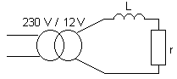
L = 0,11 H

r = 1 Ω

- Indiquer le branchement de l’oscilloscope qui permet d’observer simultanément la tension u aux bornes de la bobine et le courant i dans la bobine.
- Mesurer U, I, valeurs efficaces de u et de i, et ϕ_{u/i} à l’oscilloscope.
- En déduire S, P et Q.
- Comparer P avec R_{B}.I² où R_{B} est la résistance de la bobine.
- Remplacer la bobine par un condensateur de capacité C = 15,5 µF. Refaire les mêmes mesures.
- conclure.
- Montage amont :

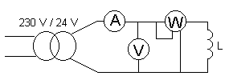Soit le montage suivant :

L = 0,11 H

Ce montage porte le nom de montage amont car la bobine tension est branchée en amont du wattmètre.

- Réaliser ce montage.
- Relever P, U et I. Comparer P avec R_{B}I² où R_{B} est la résistance de la bobine. Ces valeurs sont elles identiques ? D’où provient la différence ?
- Montage aval :

On considère le montage suivant :
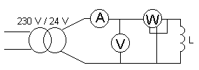

L = 0,11 H

Ce montage porte le nom de montage aval car la bobine tension est branchée en aval du wattmètre.
- Réaliser ce montage.
- Relever P, U et I. Comparer P avec R_{B}I². Ces valeurs sont elles identiques ? Pourquoi ? Conclure.
- Lequel de ces deux montages vous semble le plus indiqué pour la mesure de faibles puissances ?

- Relèvement du facteur de puissance d’une installation :

Nécessité de relever le facteur de puissance d’une installation :

Pour l’abonné et pour EDF un cos ϕ faible entraîne une mauvaise utilisation des installations. Des courants importants vont être véhiculés pour une faible puissance active consommée. Ces courants élevés vont entraîner des pertes joule élevées, il faudra surdimensionner la section des conducteurs de lignes, des transformateurs et des appareils de commande et de sécurité donc ceci entraîne un surcoût élevé et une diminution du rendement des installations.

EDF applique des pénalisations tarifaires importantes pour les consommateurs d’énergie réactive. L’énergie réactive (dite magnétisante) est facturée (compteur vert en moyenne tension) s’il y a dépassement du seuil cos ϕ = 0,928 soit tan ϕ = 0,4 (moyenne mensuelle) ce qui correspond à un déphasage de l’ordre de 22° (depuis 1990).

L’abonné (en entreprise) a intérêt à relever le facteur de puissance de son installation. On utilise pour cela des batteries de condensateurs qui fournissent la puissance réactive magnétisante absorbée par les circuits inductifs.

Nous allons simuler une installation consommant de l’énergie réactive (par exemple moteurs électriques) par une résistance en parallèle avec la bobine à noyau de fer.

Soit le montage suivant :
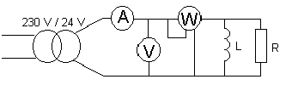

R = 33 Ω

L = 0,2 H

- Réaliser ce montage.
- Mesurer P, U, I. En déduire S, cos ϕ et Q. cos ϕ est-il inférieur à 0,928 ?
- Pour relever ce facteur de puissance on va ajouter un condensateur en parallèle sur notre installation.

Un condensateur ne consommant pas de puissance active on aura : P’ = P.

La variation de la puissance réactive consommée est égale à : ΔQ = Q - Q’ or Q = P tan ϕ et la puissance réactive fournie par le condensateur est égale à $Q_{C}=\frac{U^{2}}{Z_{C}}=U^{2}Cw$

Donc Q_{C} = Q - Q’ <=> CωU² = P tan ϕ - P tan ϕ’
- Déduire de cette relation l’expression littérale de la valeur du condensateur à rajouter.
- Calculer la valeur du condensateur à rajouter pour avoir tan ϕ’ = 0,4.
- Rajouter le condensateur C en parallèle sur le dipôle étudié.
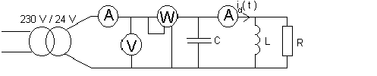
- Mesurer U, I et P. En déduire la nouvelle valeur de cos ϕ. Est-elle conforme aux prévisions ? Conclusion.
- Mesurer la valeur efficace de l’intensité I_{d} absorbée par le dipôle RL. Comparer cette valeur à l’intensité I absorbée par l’ensemble. Conclusion ?

